Муниципальное казённое общеобразовательное учреждение средняя общеобразовательная школа с углублённым изучением отдельных предметов имени В. И. Десяткова г. Белая Холуница

Исследовательский проект
Ипотечное кредитование

Разработала:
Макарова Варвара,
ученица 10А класса.
Руководитель проекта:
Зыкова Светлана
Сергеевна, учитель
математики

2023 г.
Оглавление
Введение……………………………………………………………….…………..3
Глава 1. Анализ источников информации………………………………….…...5
Глава 2. Содержание…………………………………………………….………..6
2.1. История возникновения ипотечного кредитования……………….…..…6
2.2. Классификация ипотечного кредита………………………………...…….7
2.3. Наиболее популярные банки по объёму выданных кредитов……………8
2.4. Факторы, от которых зависит сумма кредита…………………………….8
2.5. Расчет ежемесячного платежа…………………………………………….10
2.6. Предложения ипотеки от банков………………..…………………...…...11
2.7. Исследование «Выгодное приобретение жилья»………………………..11
2.8. Преимущества и недостатки ипотечного кредита……………………
Глава 3. Анализ проведённого исследования……………………...…………..13
Заключение……………………………………………………………………….15
Источники информации…………………………………………………………17
Приложение 1……………………………………………………………….……18
Приложение 2…………………………………………………………………….19
Приложение 3…………………………………………………………….………19
Приложение 4…………………………………………………………………….20

Введение
Актуальность
В настоящее время большинство людей стали брать ипотеку, чтобы приобрести жильё. Это считается выгодным предложением в наши дни: берете деньги у банка под процент, а гарантией того, что вы их вернете, служит залог недвижимости. Если в 2014 году для покупки квартиры в новостройке кредит брал примерно каждый второй покупатель, то сегодня банковский заём для заключения сделки привлекают 9 из 10 покупателей. Мне стало интересно: в каком банке будет выгоднее всего взять ипотеку?
Проблема
Мы живем в стране, где практически каждая девятая семья из десяти задумывается взять ипотеку для решения жилищного вопроса. Есть множество вариантов, где это можно сделать. Но везде ли это выгодно? Во время инфляции банки ставят слишком высокие проценты, которые не может позволить себе обычный рабочий. Но это еще не самое плохое. Люди могут наткнуться на поддельные банки, которые существуют 1 или 2 дня, а потом исчезают; может быть составлен поддельный договор, либо украдены деньги или личная информация. Таким образом, проблема с ипотечным кредитованием должна быть решена.
Цель: составление рекомендаций для населения по выбору банка для выбора ипотечного кредитования.
Задачи:
1. Собрать информацию о ипотечном кредитовании. (История возникновения, классификации, факторы, от которых зависит сумма платежа.)
2. Выяснить какие банки наиболее популярны в оказании этой услуги.
3. Проанализировать предложения банков по ипотечному кредитованию.
4. Провести исследование на тему «Выгодное приобретение жилья».
5. Дать рекомендации о наилучшем банке с ипотечным кредитованием.
6. Провести опрос среди знакомых на тему «Ипотечное кредитование».
7. Выявить на основе собранной информации преимущество и недостатки ипотеки.
8. Сделать выводы о значимости ипотечного кредитования для людей.
Объект изучения: ипотечное кредитование, как способ решения жилищной проблемы.
Предмет исследования: ипотечные кредиты разных банков.
Гипотеза: мы предполагаем, что ипотечное кредитование, одновременно, выгодный и проигрышный вариант для решения жилищного вопроса.
Методы:
изучение информации,
описание,
сравнение,
анализ,
синтез,
анкетирование.
Ожидаемые результаты: исследование на тему «Выгодное приобретение жилья в ипотеку» проведено, рекомендации по выбору банка даны, буклет составлен.

Глава 1. Анализ источников информации
Никогда не следует полагаться только на один источник информации, чтобы провести хорошее исследование, поэтому постоянно обновляемым информационным ресурсом являются интернет-сайты.
Про причины популярности ипотечного кредитования я прочитала на «NeRS.RU» [1].
С историей возникновения ипотеки я познакомилась на сайте: «RMNT.RU» [3], где подробно написано о развитии ипотечного дела с Древности. На «ВикипидиЯ» [2] узнала о значении слова «ипотека», посмотрела и внесла в свой проект информацию про классификации, также про факторы, от которых зависит сумма кредита, и подробно прочитала информацию о разных фактах ипотеки.
Далее на «Cпроси Дом.РФ» [4] я подробно рассмотрела статью о популярных банках, которые попали в ТОП-5. Затем на сайте «ВикипедиЯ» познакомилась с каждым банком из списка [6][7][8][9][10].
На сайте «Выберу» [5] я ознакомилась со всеми предложения от банков с предложениями по ипотеке.
Чтобы узнать формулу, по которой рассчитывают ипотечный кредит, я просмотрела сайт «СВОЁ» [11].
Для расчета ипотечного кредита я воспользовалась калькуляторами на официальных сайтах каждого из банков.

Глава 2. Содержание
2.1. История возникновения ипотечного кредитования
Ипотечный кредит — кредит под залог недвижимости [2].
Впервые термин «ипотека» был введен в Древней Греции в VI веке до нашей эры Солоном. Система залогов, под которые выдавали кредиты ростовщики и просто зажиточные граждане, существовала и до этого, однако ранее предметом залога выступал сам заемщик. В случае невыплаты долга он становился рабом своего кредитора на определенный, зависящий от размеров долга срок, и был вынужден отрабатывать полученные средства зачастую непосильным трудом.
На Руси первые упоминания о предоставлении кредита под залог относятся к 13 веку, государство в то время также никак не регулировало условия сделок.
В России первые дворянские банки, которые предоставляли кредиты под залог имений и особняков, открылись во время правления Елизаветы Петровны, в 1754 году. Кредитовали они только высшие слои общества — аристократию. Через несколько лет при Коммерц-коллегии и в Петербургском порту были открыты первые ипотечные банки для купеческого сословия, а в 1786 году императрица своим указом объединила все эти учреждения в единый Государственный заемный банк.
В начале 19 века Михаил Сперанский, знаменитый государственный деятель эпохи Александра Первого, разработал подробное залоговое право, основные положения которого вошли в Свод гражданских законов.
К 1870 году в Российской империи функционировали уже 11 банков по всей стране. Они предоставляли крестьянам кредиты на выкуп земли у помещиков после отмены крепостного права.
После 1917 года кредит под залог в нашей стране был официально запрещен. Поэтому в 90-е годы России пришлось заново восстанавливать свою систему ипотечного кредитования.
Сейчас Россия относится к странам со слабой ипотечной системой. Только 10% россиян обращалось в банковские учреждения, чтобы получить кредит под залог недвижимости, в государствах Европы этот показатель достигает 40-50%, а в США свыше 90% граждан имеют опыт получения ипотечного кредита [3].

2.2. Классификация ипотечного кредита
Ипотечные кредиты классифицируются по различным признакам [2].
- По объекту недвижимости:
- земельные участки;
- предприятия, здания, сооружения и иное недвижимое имущество, используемое в предпринимательской деятельности;
- жилые дома, квартиры и части жилых домов и квартир, состоящие из одной или нескольких изолированных комнат;
- дачи, садовые дома, гаражи и другие строения потребительского назначения;
- воздушные, морские суда, суда каботажного плавания и космические объекты;
- объекты незавершённого строительства.
- По целям кредитования:
- приобретение готового жилья в многоквартирном доме либо отдельного дома на одну или несколько семей в качестве основного или дополнительного места жительства;
- приобретение дома для сезонного проживания, дачи, садовых домиков с участками земли; приобретение земельного участка под застройку;
- По виду кредитора:
- банковские;
- небанковские.
- По способу рефинансирования.
- По виду заемщиков:
- кредиты, предоставляемые застройщикам и строителям;
- кредиты, предоставляемые непосредственно будущему владельцу жилья;
- кредиты могут предоставляться сотрудникам банков, сотрудникам фирм — клиентов банка, клиентам риелторских фирм и лицам, проживающим в данном регионе, а также всем желающим.

2.3. Наиболее популярные банки по объёму выданных кредитов
ТОП-5 банков-лидеров по итогам 2021 года в России [4]:
- Сбербанк выдал кредитов на сумму 2,9 трлн рублей.
Сбербанк — крупнейший универсальный банк России и Восточной Европы. У Сбербанка 96,2 миллионов активных частных клиентов и 2,6 миллиона активных корпоративных. Среди крупнейших банков мира по размеру активов находится в восьмом десятке. Включён Банком России в перечень системно значимых кредитных организаций.
Является самым востребованным банком среди розничных клиентов, его услугами пользуется большинство жителей России.
- ВТБ – 1, 2 трлн рублей
Банк ВТБ — российский универсальный коммерческий банк c государственным участием. Второй по величине активов банк России и первый по размеру уставного капитала. Имеет дочерние или ассоциированные банки во многих странах.
Рыночная капитализация банка на август 2021 года — 648 миллиардов рублей. Клиентами банка по состоянию на 2020 год являются 13,9 миллионов человек и более 500 тысяч юридических лиц. По состоянию на 2020 год банк выдал системообразующим предприятиям более 1 триллиона рублей кредитов.
Включён Банком России в перечень системно значимых кредитных организаций. «ВТБ» является вторым в России банком по объёмам розничного бизнеса.
- Альфа-Банк – 270 млрд рублей.
Альфа-Банк — крупнейший частный банк в России, занимающий четвёртое место по размеру активов — 4 788 862 млн руб. По итогам 2021 года количество частных клиентов выросло до 22 млн, количество корпоративных клиентов превысило 1 млн. Включён Банком России в перечень системно значимых кредитных организаций.
- Банк Открытие – 154 млрд рублей.
Банк «Финансовая корпорация Открытие», ранее Номос-банк — российский универсальный коммерческий банк, одно из крупнейших кредитных учреждений России, включён Банком России в перечень системно значимых кредитных организаций.
В 2010 году банк ФКО стал крупнейшим частным банком в России. В 2017 году банк перешёл под контроль Центрального банка Российской Федерации.
- Банк ДОМ.РФ – 107 млрд рублей.
Банк ДОМ.РФ — универсальный российский банк, подконтрольный АО «ДОМ.РФ». По состоянию на конец 2020 года входит в топ-20 по капиталу и топ-25 по активам среди всех российских банков. Занимает третью позицию среди всех российских банков по совокупному объёму ипотечного портфеля и количеству кредитуемых проектов с эскроу – специальный банковский счет, который используют, чтобы снизить риски при оформлении какой-либо сделки. В 2019 году банк досрочно перешёл под общий надзор со стороны Банка России.
Банк работает в сфере ипотечного и корпоративного кредитования, обслуживает юридических лиц, проводит операции с ценными бумагами. Крупнейшими источниками фондирования банка выступают средства на счетах корпоративных клиентов, собственные средства, вклады населения.
Итак, банки имеют разные виды услуг и функции, что позволяет делить клиентскую базу и успешно конкурировать. Мало, кто является клиентом более чем в трех банков, обычно даже очень богатые люди выбирают один банк в своей стране и один заграницей, в которых хранят все свои деньги, имеют вклады и берут кредиты только там.

2.4. Факторы, от которых зависит сумма кредита
Сумма ипотечного кредита является предметом договора между кредитором, кто предоставляет ипотеку, и заёмщиком, кто берет ипотеку, и может зависеть от: размера дохода, срока кредитования, стоимости закладываемой в залог недвижимости, то есть покупаемой.
При кредитовании физических лиц платёж по кредиту обычно не превышает определённый лимит доли доходов, как правило, это 40-50 % (соотношение платёж/доход). При этом из доходов обычно предварительно вычитаются налоги, а иногда и расходы по уже имеющимся финансовым обязательствам (платежи по ранее полученным кредитам, займам, ссудам, алименты и т. д.). Многое зависит от программы самого банка, объекта займа: первичный рынок (новостройка, строящееся помещение, т.е. для первого владельца), вторичный рынок (уже используемое кем-то жилье, т.е. вторичное жилье), загородная недвижимость или просто земля. При расчёте конкретных характеристик ипотечного кредита также учитывают условия выдачи кредита, предусматривающие различные схемы погашения.
Основные формы погашения: с фиксированной процентной ставкой — «обычная ипотека» или ипотека с равномерными платежами и постоянным размером отчислений; фиксированная процентная ставка и растущие платежи позволят должникам выкупить часть заложенного имущества быстрее; переменная ставка (процентная ставка закладных привязывается к другим рыночным процентным ставкам и корректируется в соответствии с их изменением) [2].

2.5. Расчет ежемесячного платежа
Есть три варианта вычисления ежемесячного платежа:
- Воспользоваться калькулятором на сайте банке, у которого хотите взять кредит.
- Воспользоваться сайтом «Домклик» [12].
- Использовать формулу расчета ипотеки: Х=S*P/1-(1+Р) * (1-М), где
Х — ежемесячный платеж по кредиту, который и нужно рассчитать,
S — общий размер ипотеки,
P – месячная процентная ставка (годовая ставка, разделенная на 12 месяцев),
M — срок ипотечного кредитования (считается в месяцах) [11].
Приведем пример расчёта:
5 152 800*0,15/1-(1+0,15) * (1-120) = 56 070
Итого, 56 070 – ежемесячный платеж по кредиту.
Для того, чтобы вычислить примерную переплату, нужно воспользоваться формулой: Р=X*М-S, где:
Р – переплата,
Х – ежемесячный платеж,
М – количество месяцев,
S – сумма основного долга.
Пример расчёта:
56 070*120-5 152 800=1 575 600
Итого, 1 575 600 – примерная переплата по ипотеке.

2.6. Предложения по ипотеке от банков
Мы выбрали 7 популярных банков по Кировской области и рассмотрели их предложения (См. Приложение 1).
Все из перечисленных предложений были отобраны по одинаковой системе. Каждое подлежит для покупки квартиры в новостройке, с государственной поддержкой и материнским капиталом. Можно заметить, что по этим критериям практически все предложения банков одинаковые: заключаются на срок до 30 лет, первый взнос составляет от 15%.

2.7. Исследование «Выгодное предложение жилья»
Я выбрала трехкомнатную квартиру в новостройке в г. Кирове. Её цена составляет 5 152 800 рублей. Предположим, что я собираюсь выплатить ипотеку за 10 лет. Рассчитаем сумму переплаты, ежемесячный платеж и первый взнос. (См. Приложение 2)
По таблице видно, что самое выгодное предложение будет взять ипотеку в Банке Хлынов, следующий выгодный вариант будет в Банке Открытие. Там наименьшие сумма переплаты и ежемесячный платеж.
Но для того, чтобы взять ипотеку и выплатить ее за 10 лет, минимальный доход на человека должен составлять около 120 тысяч рублей. Поэтому рассчитаем ипотеку для средней зарплаты в Кировской области. Она составляет 47 456 рублей на одного человека. С такой заработной платой предлагают взять ипотеку на 20 лет. Тогда рассчитаем ипотеку на семью с таким доходом, около 70 тысяч рублей. (См. Приложение 3)
После расчета ипотеки на 20 лет можно увидеть, что самое выгодное предложение у Банка Хлынова. Также можно заметить изменение ставки на кредит, которая может зависеть от срока выплаты.

Глава 3. Анализ проведенного исследования
В рамках данной работы было проведено исследование, целью которого явилось оценка выгоды ипотечного кредитования.
Я оценила несколько банковских ипотечных предложений. Мною было выявлено, что не каждый банк подойдёт для выгодного взятия ипотеки по нескольким причинам: большая переплата, высокие ставка и первый взнос, долгий срок выплаты.
Для того, чтобы выбрать выгодное предложение, нужно запомнить несколько правил. Во-первых, обращаться только к официальным сайтам или в сам банк. Желательно, чтобы он был «проверенный». Во-вторых, проанализировать несколько предложений банков, воспользоваться «калькулятором ипотечного кредитования». В-третьих, хорошо обдумать это решение перед тем, как заключить договор. Оформлять этот вид кредита лучше только тогда, когда вы уверены в своем доходе, и он в месяц составляет больше половины ежемесячного платежа.
Чтобы получить верные сведения по теме и уменьшить риски, я провела опрос среди своих знакомых и друзей. В опросе приняли участие 41 человек разного возраста. Я предложила респондентам ответить на несколько вопросов. Все ответы участников обработала и отразила в диаграммах. (См. Приложение 4)
После проведения опроса было выявлено, что больше половины, а именно 53,7% опрошенных, знают, что такое ипотечное кредитование, 31,7% что-то слышали про это, а 14,6% понятия не имеют, что это такое.
На вопрос «Брали ли вы или ваши знакомые ипотеку?» 26,8% ответили, что нет, а 73,2% дали положительный ответ.
Следующий вопрос был «Считаете ли вы, что ипотека – способ решения жилищного вопроса?». Чуть меньше половины (48,8%) ответили: «да», 39% ответили: «возможно», а 12,2% дали отрицательный ответ.
При ответе на вопрос почему люди считают, что ипотека – это способ решения жилищного вопроса, получились следующие результаты.
Люди, которые считают, что это верное утверждение, объясняют свое мнение разными доводами. Вот самые популярные из них. Во-первых, можно купить такое жилье, какое нравится. Во-вторых, выгодные условия. В-третьих, быстрое решение вопроса, связанного с жильем.
Некоторые были не уверены в утверждении, поэтому не знали, как объяснить свой выбор.
Остальная часть опрошенных посчитали, что ипотека – это не решение жилищного вопроса, и привели следующие аргументы. Самое актуальное объяснение, что в наше время нужно жить по средствам. Второе, долгий срок выплаты: «Выплачивать дольше, чем жить». Третье, большая переплата.
На вопрос «Какие плюсы имеет ипотека?» опрошенные дали следующие ответы. Приобретение желаемой недвижимости происходит быстрее, в короткие сроки. Плата за жилье осуществляется частями и долгий период. Низкая процентная ставка. С ипотекой можно позволить себе любое жилье. Кто-то же считает, что в ипотеке совершенно нет плюсов. С этим был связан следующий вопрос.
Вопрос звучал так «Какие минусы есть в ипотечном кредитовании?». Участники вопроса предложили разные ответы. Самые популярные из них: высокий процент, большие переплата и первоначальный взнос, долгий срок выплаты, привязанность к месту жительства до погашения задолженности.
Многие ответы были противоречивы. Например, кто-то считает, что ипотеку выдают под достаточно низкий процент, а другие, наоборот, думают, что под очень высокий. Кого-то не устраивает тот факт, что ипотеку выдают на очень длинные сроки (до 30 лет), но остальных радует это.
Следующий вопрос был «Воспользовались бы вы ипотекой при покупке недвижимости?». Большинство (48,8%) сомневаются в решении, поэтому выбрали вариант: «возможно». Ответ «да» выбрали 26,8%, а «нет» – 24,4%.
При объяснении ответа на вышесказанный вопрос были даны следующие аргументы.
Те, кто отвечали «да», считают, что ипотека – это удобный и хороший вариант, который поможет в приобретении недвижимости, когда нет возможности накопить большую сумму денег за небольшой период времени. Участники, которые выбрали вариант: «возможно», считают, что они воспользуются ипотекой только в крайнем случае. Респонденты, ответившие «нет», думают, что легче накопить своими силами, либо поискать вариант «по дешевле», но не влезать в долг перед банком.
Заключение.
Мы достигли желаемой цели и смогли узнать, насколько выгодно ипотечное кредитование для покупки жилья.
Нам удалось собрать и изучить информацию о ипотечном кредитовании, истории возникновения, классификации, факторах, влияющих на сумму платежа, банковских предложениях по ипотеке, и представить её в своей работе.
Составить и провести опрос среди разных возрастных групп и выяснить плюсы и минусы ипотечного кредитования, также представить их в своей работе.
Мы нашли подтверждение нашей гипотезы о противоречивой пользе ипотечного кредитования: может помочь с приобретением жилья, а может, наоборот, оставить у «разбитого корыта».
Плюсами ипотеки являются возможность выбрать, что вам нравится, и быстро оформить покупку недвижимости. Минусы – высокие проценты, большая переплата и долгий срок выплаты. (См. Приложение 5)
Источники информации
- https://news.ners.ru/pyat-prichin-populyarnosti-ipoteki.html?ysclid=l9binmcdfz706681319 (обращалась 16.10.2022г.)
- https://ru.wikipedia.org/wiki/%D0%98%D0%BF%D0%BE%D1%82%D0%B5%D0%BA%D0%B0# (обращалась 23.10.2022г.)
- https://www.rmnt.ru/story/realty/istorija-razvitija-ipotechnogo-kreditovanija.357470/?ysclid=l9l4lngbeh993070067 (обращалась 23.10.2022г.)
- https://xn--h1alcedd.xn--d1aqf.xn--p1ai/news/domrf-nazval-top20-rossiyskikh-ipotechnykh-bankov-po-itogam-2021-goda/?ysclid=l9l64yhpvs747021931 (обращалась 23.10.2022г.)
- https://www.vbr.ru/banki/ipoteka/top10/?ysclid=lafj24srav558161850 (обращалась 13.11.2022г.)
- https://ru.wikipedia.org/wiki/Сбербанк_России (обращалась 16.11.2022г.)
- https://ru.wikipedia.org/wiki/Банк_ВТБ (обращалась 16.11.2022г.)
- https://ru.wikipedia.org/wiki/Альфа-банк (обращалась 16.11.2022г.)
- https://ru.wikipedia.org/wiki/Открытие_(банк) (обращалась 16.11.2022г.)
- https://ru.wikipedia.org/wiki/Дом.рф_(банк) (обращалась 16.11.2022г.)
- https://svoe.guru/ipoteka/raschet.html (обращалась 16.11.2022г.)
- https://domclick.ru/?ysclid=lbupuilqrk424603519&utm_referrer=https%3A%2F%2Fyandex.ru%2F (обращалась 19.12.2022г.)

Приложение 1. Предложения от разных банков
Банк | Название | Срок | Сумма | Первый взнос | Ставка
Сбербанк | Господдержка 2022. | От 1 года до 30 лет. | От 300 тыс. руб. до 30 млн руб.. | От 15% | От 6,3%
ВТБ | Новостройка. | От 1 года до 30 лет. | От 500 тыс. руб. до 60 млн руб. | От 15% | От 10,4%
Банк Открытие | С господдержкой. | От 3 лет до 30 лет. | От 500 тыс. руб. до 12 млн руб. | От 15% | От 6,3%
Альфа-Банк | На новостройку. | От 3 лет до 30 лет. | До 70 млн руб. | От 15% | От 11,39%
Газпромбанк | Льготная ипотека. | От 1 года до 30 лет | От 100 тыс. руб. до 7 млн руб. | От 15% | От 6,2%
Россельхозбанк | С господдержкой. | До 30 лет. | От 100 тыс. руб. до 12 млн руб. | От 15% | От 6%
Банк Хлынов | С господдержкой. | От 3 до 30 лет. | От 500 тыс. руб. до 6 млн руб. | От 15% | От 4,95%

Приложение 2. Расчёт ипотеки на 10 лет
Банк | Первый взнос | Ежемесячный платеж | Ставка | Сумма кредита | Переплата
Сбербанк | 772 920 | 53 140 | 6,7% | 4 379 880 | 1 995 802
ВТБ | 773 000 | 60 335 | 11% | 4 380 000 | 2 860 200
Банк Открытие | 772 920 | 51 001 | 6,3% | 4 379 880 | 1 740 240
Альфа-Банк | 772 900 | 62 813 | 11,99% | 4 379 880 | 3 157 680
Газпромбанк | 773 000 | 51 601 | 7,2% | 4 379 800 | 1 812 320
Россельхозбанк | 772 920 | 52 006 | 7,6% | 4 379 880 | 1 860 840
Банк Хлынов | 772 920 | 46 956 | 4,95% | 4 379 800 | 1 254 920

Приложение 3. Расчёт ипотеки на 20 лет
Банк | Первый взнос | Ежемесячный платеж | Ставка | Сумма кредита | Переплата
Сбербанк | 772 920 | 33 173 | 6,7% | 4 379 880 | 3 581 640
ВТБ | 773 000 | 45 808 | 11,2% | 4 380 000 | 6 613 920
Банк Открытие | 772 920 | 33 566 | 6,3% | 4 379 880 | 3 675 960
Альфа-Банк | 772 920 | 33 957 | 7% | 4 379 880 | 3 769 800
Газпромбанк | 773 000 | 31 954 | 7,2% | 4 379 800 | 3 289 160
Россельхозбанк | 772 920 | 32 913 | 6,6% | 4 379 880 | 3 519 240
Банк Хлынов | 772 920 | 28 926 | 4,95% | 4 379 800 | 2 562 440

Приложение 4. Результаты опроса «Ипотечное кредитование»
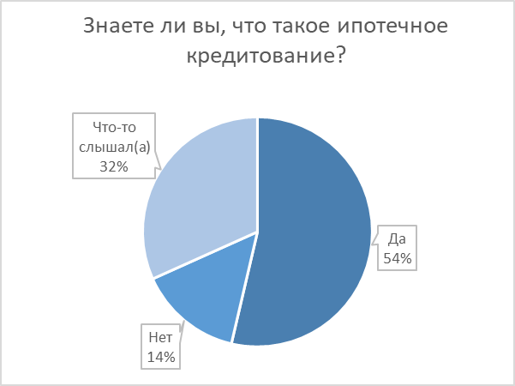
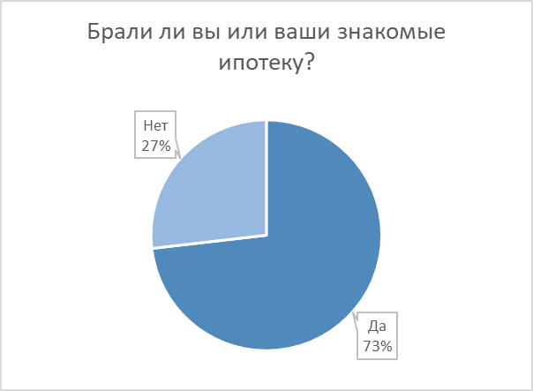
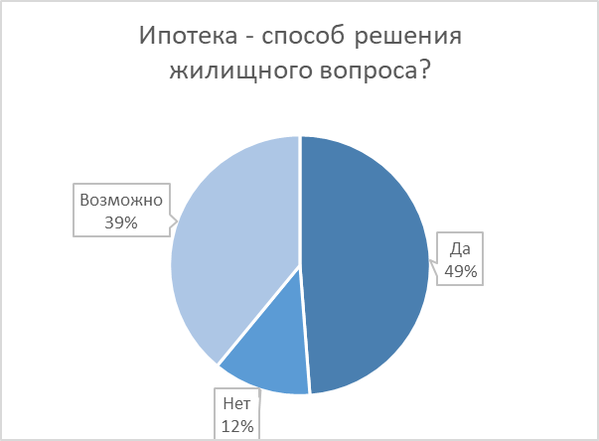

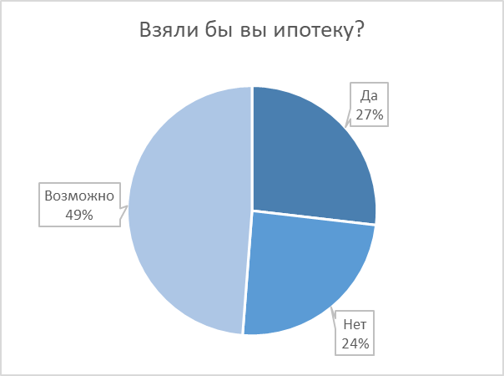

Приложение 5. Плюсы и минусы ипотеки
Плюсы | Минусы
Возможность покупки жилья, не имея всей суммы. | Долгий срок оплаты.
Быстрое оформление и получение денег на недвижимость. | Большая сумма переплаты.
Низкая процентная ставка. | Высокая процентная ставка.
Осуществление платы частями. | Жилье остается собственностью банка до полной выплаты.
Предоставление льгот. | Большой первоначальный взнос.
Фиксированная стоимость недвижимости. | Привязанность к одному месту жительства.

